小白菜成長日記
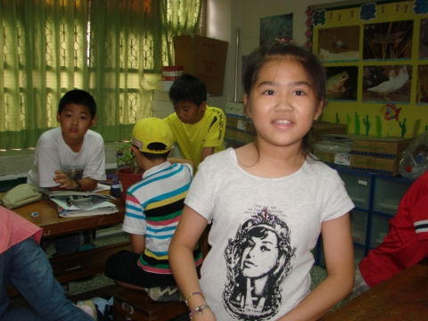

班級 ： 3年4班
姓名：莊蕙君
座號：25

